Tlačová správa
Bratislava 23. mája 2023

Účet za nehodu za takmer 100-tisíc eur by mal ľuďom otvoriť oči, aby si nesadali za volant opití
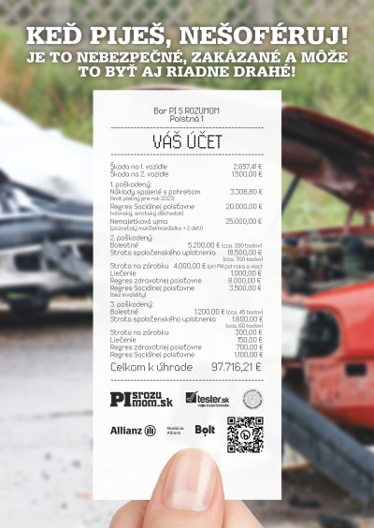
Na Slovensku je zakázané šoférovať pod vplyvom alkoholu, no napriek tomu si niektorí trúfnu aj v takomto stave sadnúť za volant. Práve víkendy sú tými najkritickejšími dňami, kedy sa stáva najviac nehôd, spôsobených vodičmi pod vplyvom alkoholu. Upozorniť na všetky následky takejto jazdy sa rozhodlo občianske združenie Fórum Pi s rozumom Slovensko, ktoré spolu s partnermi spúšťa osvetovo-edukačný projekt Účet za nehodu. Symbolickým vyčíslením finančných následkov chce ľuďom otvoriť oči, aby nešoférovali opití.

Za šoférovanie pod vplyvom alkoholu vodičovi motorového vozidla nehrozí len finančná pokuta od policajtov v prípade, ak „nafúka“. Pri zistení alkoholu v krvi môže policajt vodičovi odobrať vodičský preukaz, pri viac ako 1 promile mu hrozí dokonca trest odňatia slobody.

„Symbolickým Účtom za nehodu chceme verejnosť upozorniť, že šoférovaním pod vplyvom alkoholu riskujú nielen pokutu a materiálne škody, ale ohrozujú predovšetkým zdravie a život seba a iných motoristov či chodcov. Navyše skúsenosti z okolitých krajín ukazujú, že edukácia je neoddeliteľnou, no výraznou zložkou podieľajúcou sa na zmene správania,“ vysvetľuje za občianske združenie Fórum Pi s rozumom Tomáš Huba, ktoré tento projekt realizuje za podpory Nadácie Allianz, Policajného zboru SR, predajcu prístrojov na testovanie alkoholu v dychu Tester.sk, no tiež známej digitálnej taxislužby Bolt. Trvať by mal do polovice júna 2023.

Alkohol za volantom za takmer 100-tisíc eur
Šoférovanie pod vplyvom alkoholu je nielen nebezpečné a zakázané, ale vás môže vyjsť poriadne draho. „Ak motorista jazdí pod vplyvom alkoholu a spôsobí si škodu na vlastnom aute, poisťovňa mu plnenie zamietne. Ak spôsobí škodu inému, v rámci povinného zmluvného poistenia (PZP) má poisťovňa nárok vymáhať od vinníka časť alebo celé plnenie vyplatené poškodenému,“ vysvetľuje správkyňa Nadácie Allianz a hovorkyňa Allianz – Slovenskej poisťovne Lucia Strnad Muthová.

Na Účte za nehodu si tak vodiči nájdu vyčíslené nielen náklady za poškodenie vozidla, no tiež nemajetkovú ujmu vo forme bolestného, nákladov na liečenie či stratu spoločenského uplatnenia. „V roku 2022 sme z PZP riešili 56 poistných udalostí, pri ktorých bol preukázaný alkohol v krvi motoristu. Škody na živote, zdraví a majetku, ktorých príčinou bol alkohol za volantom, presiahli 800-tisíc eur. Veríme, že aj finančný argument by mohol podnietiť verejnosť a vodičov, aby zmenili rizikové správanie a boli zodpovední,“ dopĺňa L. Strnad Muthová.

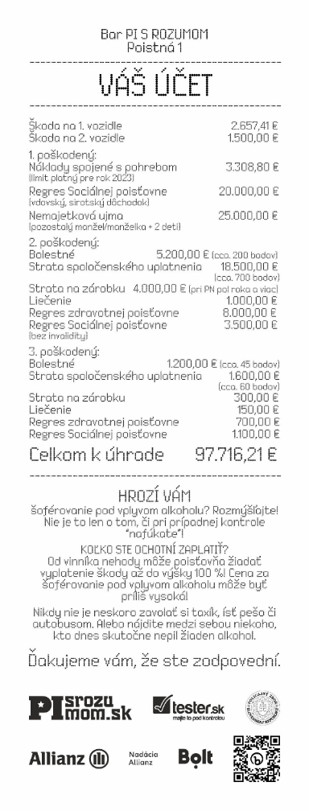
Symbolický Účet za nehodu vyčísľuje náklady až do astronomickej výšky 100-tisíc eur, pričom občianske združenie Fórum Pi s rozumom Slovensko v rámci celého Slovenska rozdá až 100- tisíc jeho kusov.

Najexponovanejšie sú víkendy, najrizikovejší mladí šoféri
Zo štatistík Prezídia Policajného zboru SR (PZ SR) vyplýva, že v minulom roku sa na Slovensku celkovo stalo 12 065 dopravných nehôd. Alkohol u vodiča motorového vozidla – vinníka stál za 1236 dopravnými nehodami.

Najviac dopravných nehôd sa podľa prieskumov PZ SR stalo v roku 2022 v pondelok a piatok (zhodne po 16 %). V zásade sa ale dá povedať, že rozdiely medzi jednotlivými dňami nie sú, čo sa percent týka, výrazné - v porovnaní s inými rokmi sa však piatok ukazuje ako deň, kedy sa obvykle stáva najviac dopravných nehôd. Aj preto sa aktivity o. z. Fórum Pi s rozumom budú sústreďovať najmä na víkend. „Počas víkendov budú vybrané prevádzky navštevovať promo tímy, ktoré interaktívnou formou návštevníkov podnikov upozornia na rizikové následky šoférovania pod vplyvom alkoholu. Hostia tiež dostanú možnosť otestovať svoju hladinu alkoholu v dychu,“ vysvetľuje T. Huba.

Najrizikovejšími vodičmi sú podľa štatistík práve mladí vodiči, ktorí často preceňujú svoje skúsenosti a zručnosti, častokrát však ani nevedia reálne odhadnúť mieru alkoholu. Pritom už 0,5 promile alkoholu v krvi zvyšuje pravdepodobnosť dopravnej nehody o 100 % voči normálnemu stavu, pri 0,8 promile je to nárast až o 400 percent. „Vodiči si často neuvedomujú, že alkohol v pive či víne je úplne rovnaký ako v destilátoch. Na jeho odbúranie je teda nutná istá doba. Rozhodne neplatí, že po vypití veľkého piva si môže človek sadnúť za volant už po pol hodinke,“ hovorí Vladimír Radič zo spoločnosti Tester.sk. Pre takéto prípady je vhodné mať doma tester alkoholu, ktorý ľahko, rýchlo a spoľahlivo zhodnotí, či si už môže sadnúť za volant. Na trhu sú cenovo prijateľné aj certifikované prístroje dostupné pre firmy, domácnosti či jednotlivcov.

Keď pijete, vezmite si taxík
Rizikové správanie, ktorým šoférovanie pod vplyvom alkoholu je, môže spôsobiť nielen materiálne škody, no ohroziť tiež ľudské životy. V roku 2022 sa stalo 4 482 nehôd s následkami na živote alebo zdraví, čo je 37 percent z celkových nehôd za daný rok.

„Taxíky Bolt sú pre používateľov našej aplikácie za každých okolností rýchlou, pohodlnou, spoľahlivou a najmä bezpečnou alternatívou, čo obzvlášť platí v prípadoch, keď konzumovali alkohol. Sme preto radi, že môžeme podporiť kampaň o zodpovednej konzumácii alkoholu aj vouchermi na jazdy v našich taxíkoch. Bezpečnosť je našou prioritou, a preto je každý človek, ktorý si po požití alkoholu namiesto za volant sadne do taxíka, pre nás aj celú spoločnosť úspechom,“ hovorí Soňa Stloukalová, Country Manager platformy Bolt pro Českú a Slovenskú republiku.

Digitálna taxislužba Bolt v rámci tohto projektu navyše pripravila pre tých, ktorí si budú chcieť užiť večer s alkodrinkom, no pritom sa správať zodpovedne, špeciálny PROMO kód BEZPECNESBOLTOM23, vďaka ktorému získajú prvú jazdu úplne zadarmo. Kódov je dohromady 200 a sú určené pre nových používateľov aplikácie. Kód je možné pridať jednoducho výberom tejto možnosti v menu aplikácie. Všetky informácie o osvetovo-edukačnom projekte je možné nájsť na webovej stránke www.ucetzanehodu.sk.

* * * * *
Pre viac informácií, prosím, kontaktujte:
- Katarína Droppová, 10/10 Communications
0948 288 228, katarina.droppova@1010comms.sk

- Silvia Keráková, 10/10 Communications
0940 601 902, silvia.kerakova@1010comms.sk

